安装顺序：USBKEY驱动、网银安全控件

- 安装USBKEY驱动
可选择直接安装USBKEY自带驱动，驱动路径如下：我的电脑-->可移动存储的设备-->”20130731_1225”（XP）或计算机-->可移动存储的设备-->”CD驱动器 民泰村镇银行USBKEY”（WIN7）
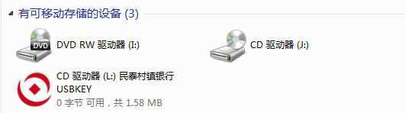
进入USBKEY，点击运行驱动程序（WIN7或WIN8系统请右键点击安装程序，并以管理员身份运行）
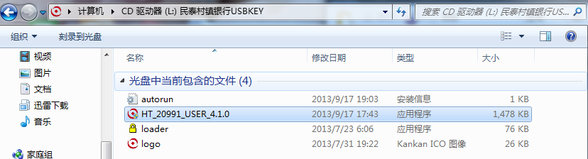
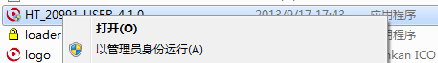
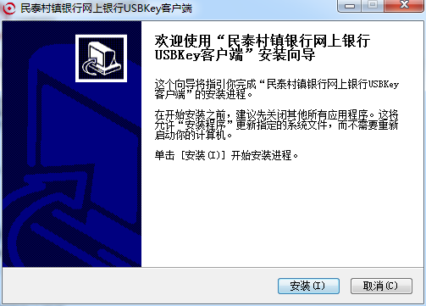

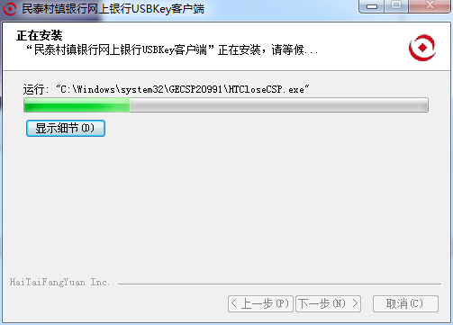
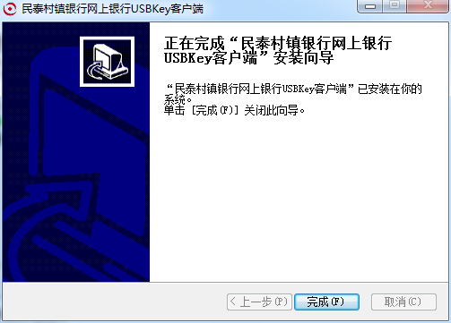
- 安装网银安全控件
解压文件
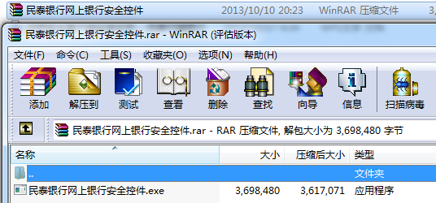

双击解压后的安装程序，并默认安装即可。
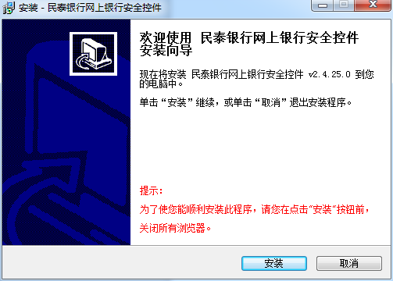
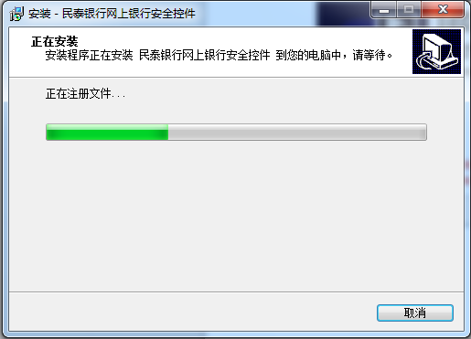
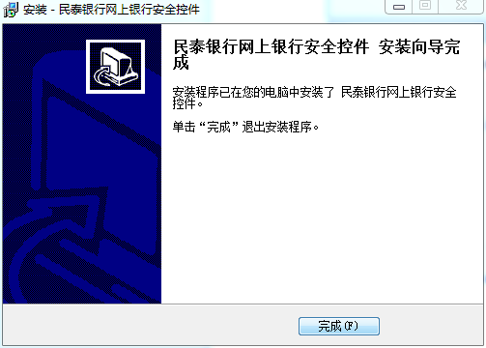

安装完成后，请关闭浏览器并重新打开。

